Tarea para ED02

Una vez planteado el análisis de requisitos y el diseño de la aplicación a desarrollar, se pretende tener un buen entorno para el desarrollo y ejecución de los programas.

La tarea propuesta en este tema consiste en preparar dicho entorno.

Por ello, habrá que instalar y con!gurar el entorno Eclliipse, y añadir algunas funcionalidades extra mediante los pllugiins y los módullos que te hagan falta.

**Tareas a realizar.**

Esencialmente, el proyecto se divide en los siguientes apartados:

* Instalar la plataforma Debian de trabajo. Si no se ha hecho con anterioridad.

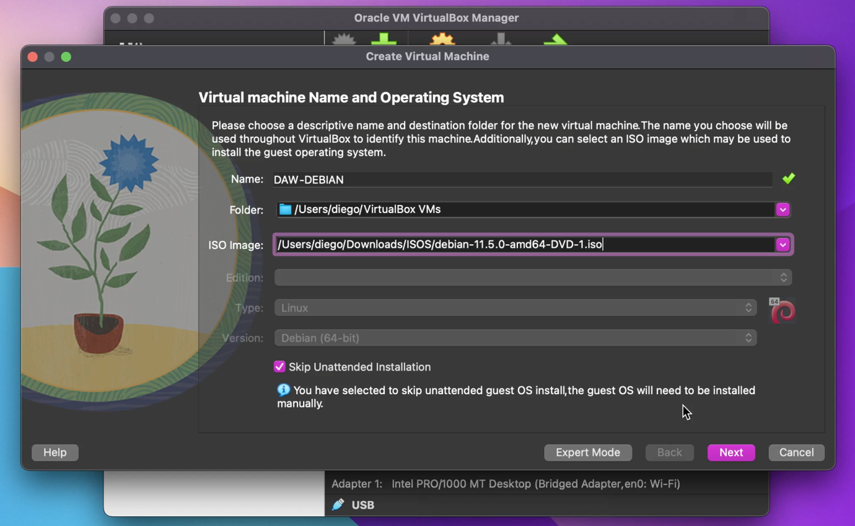Figure : Instalación de Debian en VBOX.

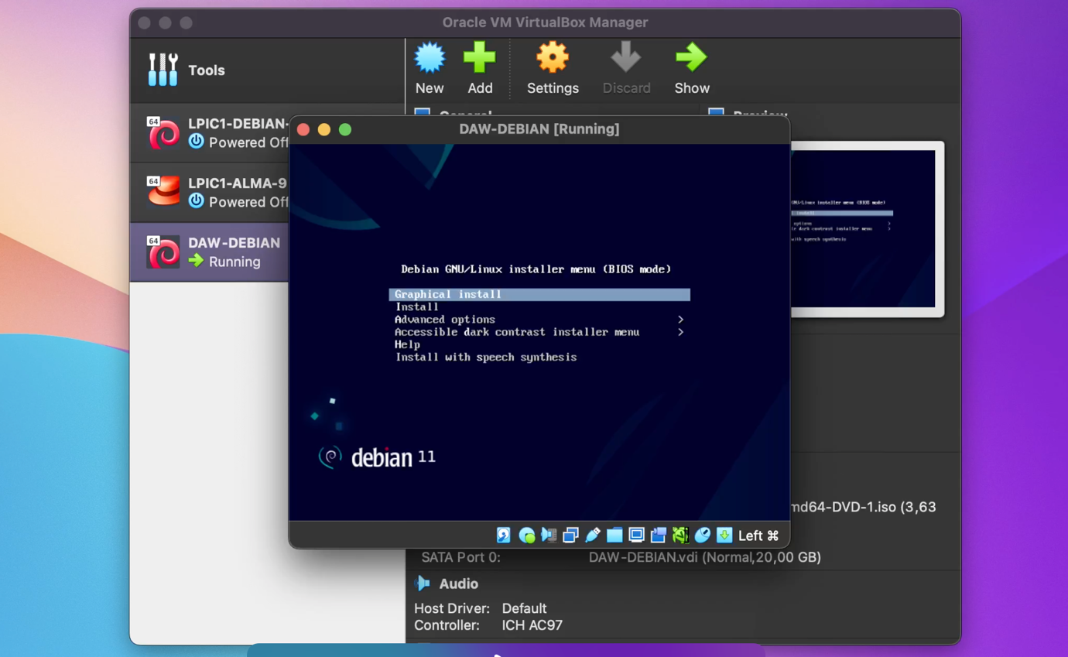

Figure : Se inicia la instalación.

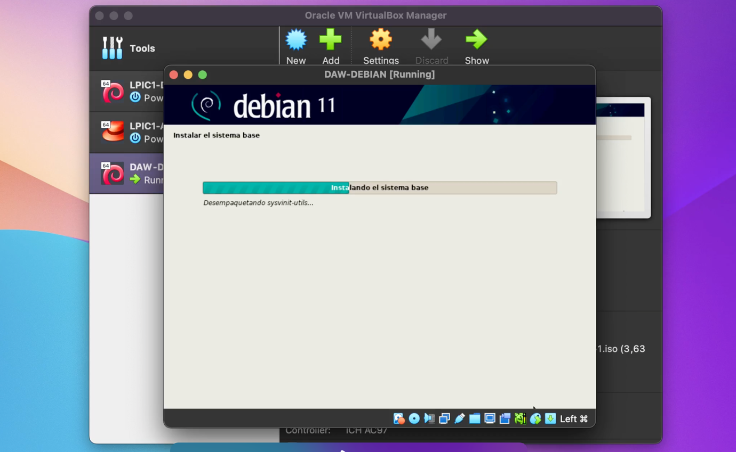

Figure : Se siguen todos los pasos de la preinstalación.

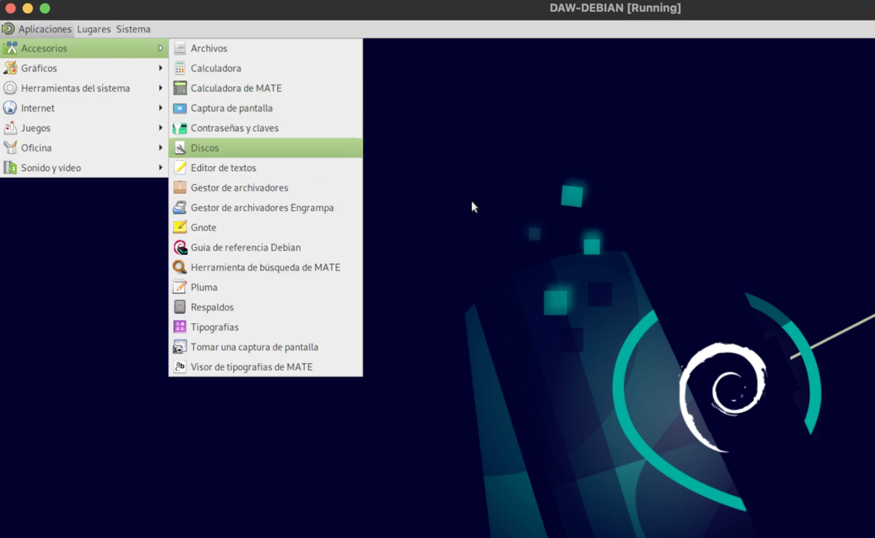Figure : Una vez finalizada la instalación del SO Debian.

* Instalar el Kit de Desarrollo de Java (JDK) y Eclipse bajo Debian. Si no se ha hecho con anterioridad.

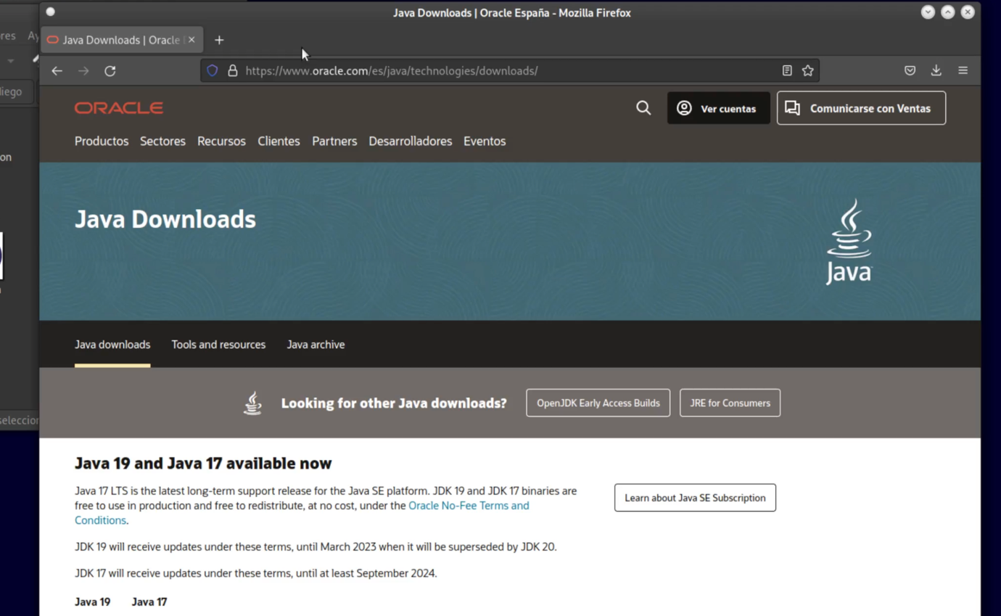Figure : Se procede a la descarga del JDK desde su web oficial.

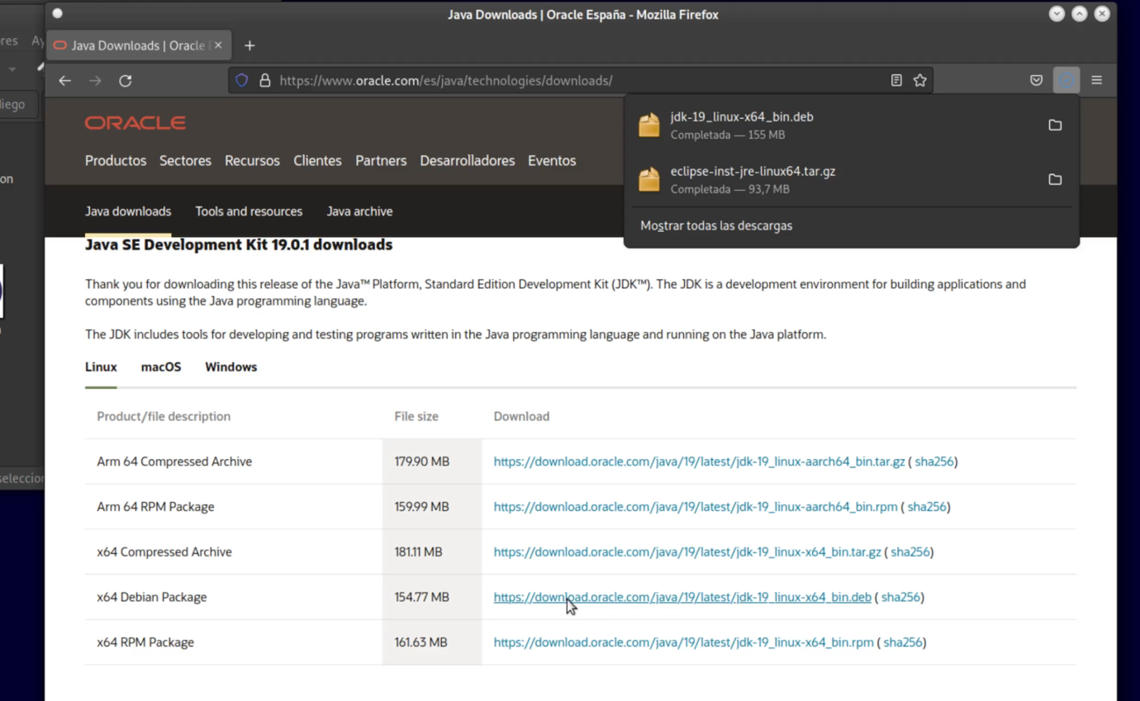

Figure : Se descarga el paquete y se instala.

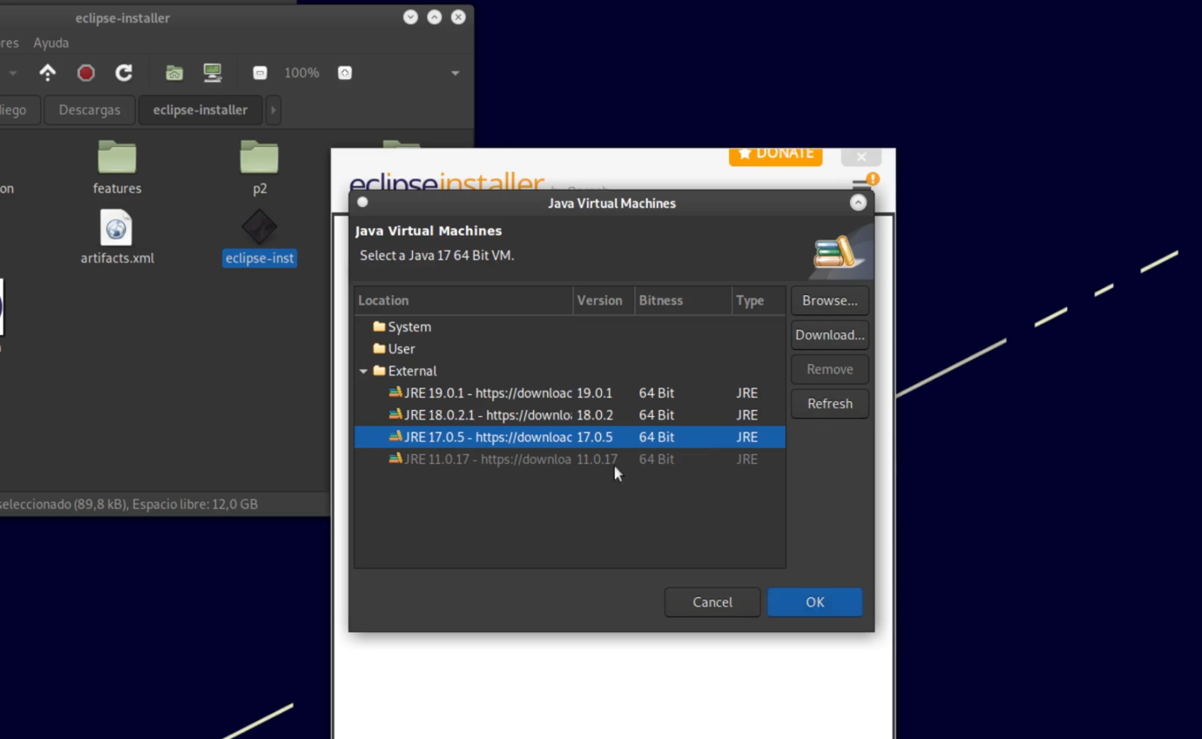Figure : junto con el instalador de eclipse se busca el JRE y se procede a la instalación de eclipse.

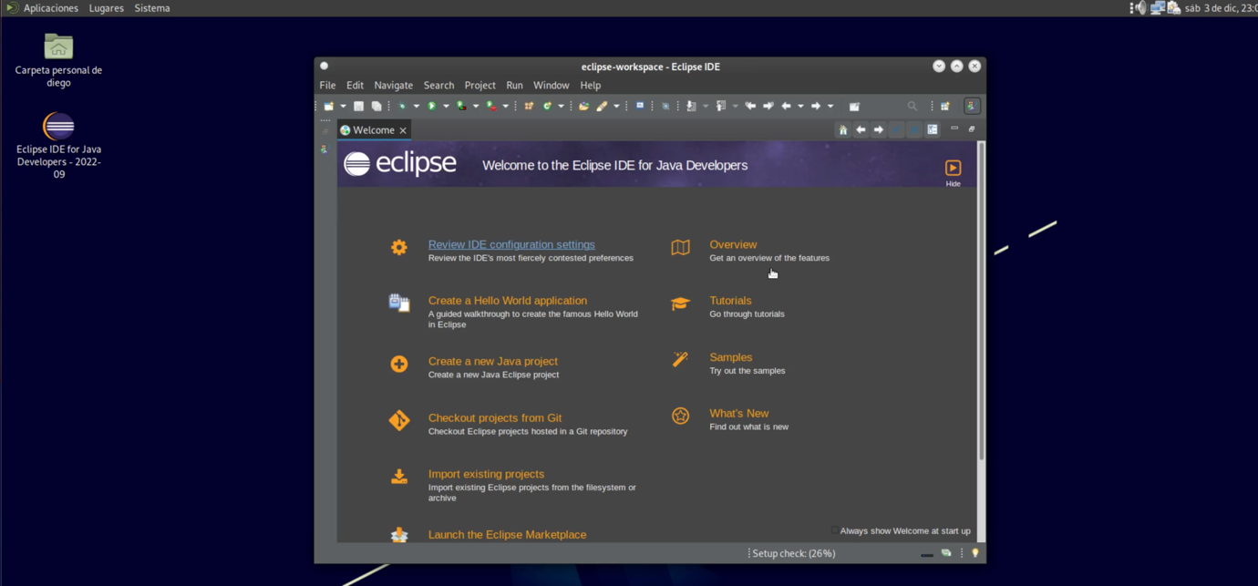

Figure : una vez instalado, se crea el icono y eclipse está listo.

* Crear un nuevo proyecto, que será una aplicación de Java, con nombre "Calculadora".

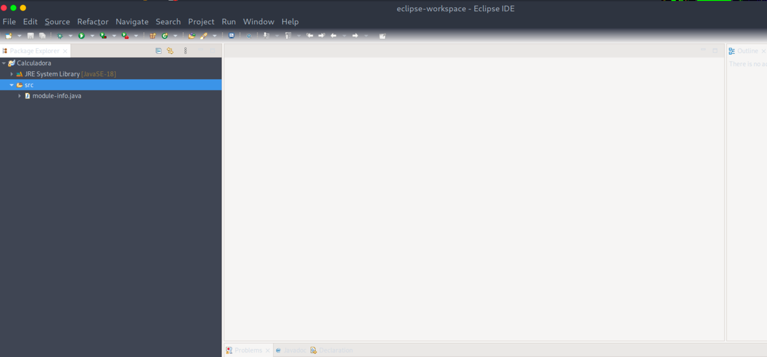Figure : se crea el proyecto Calculadora.

* Crear la clase "Calculadora" con el siguiente código:

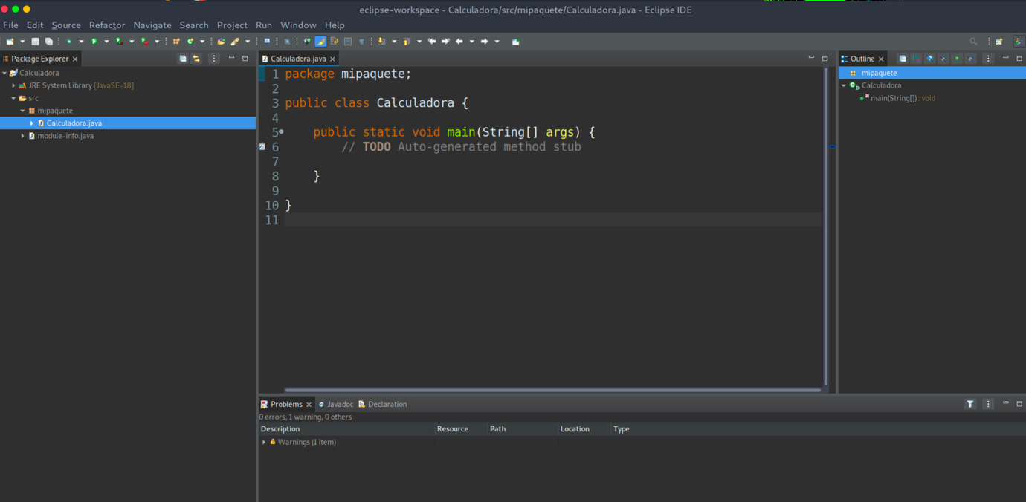Figure : se crea la clase Calculadora

* Compilar el programa y corregir los errores sintácticos (si los hay). Incluir las librerías que sean necesarias. Ejecutar el programa.

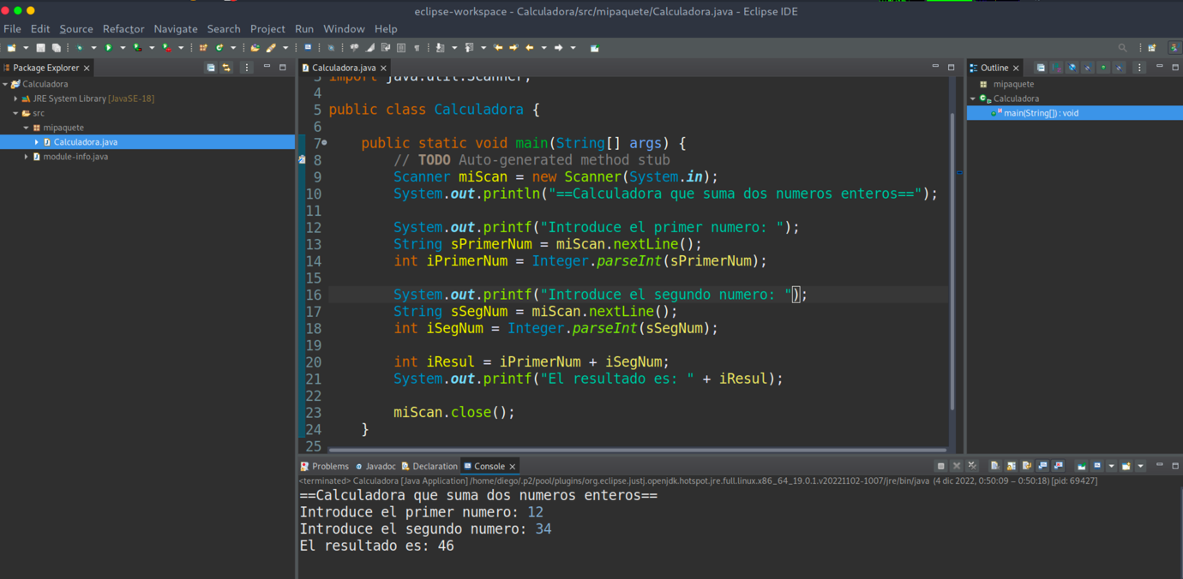Figure : se agregan la librería, se hacen pequeñas correcciones y se ejecuta.

* Instalar el plugiin ECalculator (calculadora integrada en el IDE), que se encuentra disponible en el Market pllace de Eclliipse. Una vez instalado, aparece disponible como una vista que podrás añadir a tu perspectiva de trabajo.

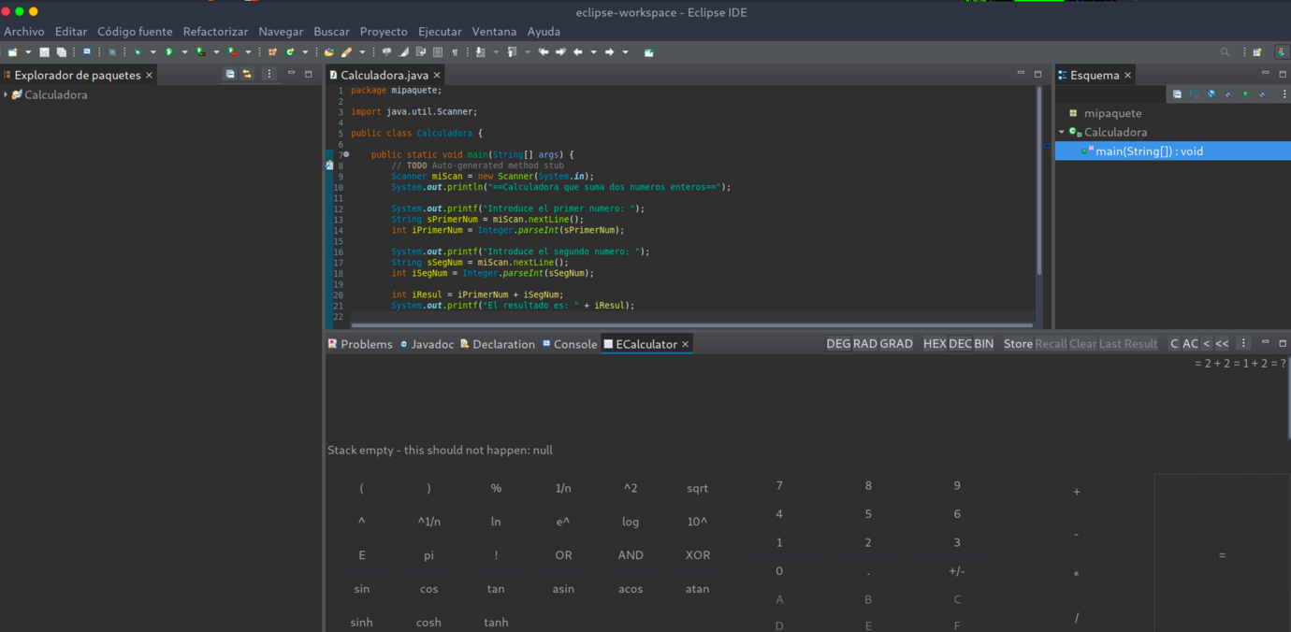Figure : se instala el plugin y se muestra la vista.

* Comprobar que el programa funciona correctamente haciendo uso del plugiin. Realizar una suma ejecutando el programa y cotejar su resultado con el plugin.

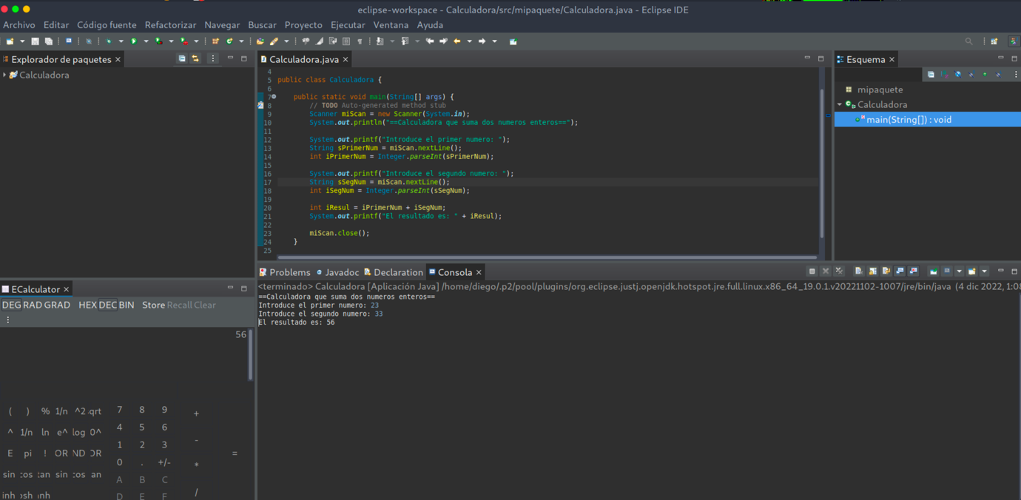Figure : se ejecuta el programa y el plugin.

* Comprobar si existen actualizaciones disponibles para el IDE. Del listado de actualizaciones pendientes que aparezca, seleccionar las que se consideren oportunas e instalar sus nuevas versiones.

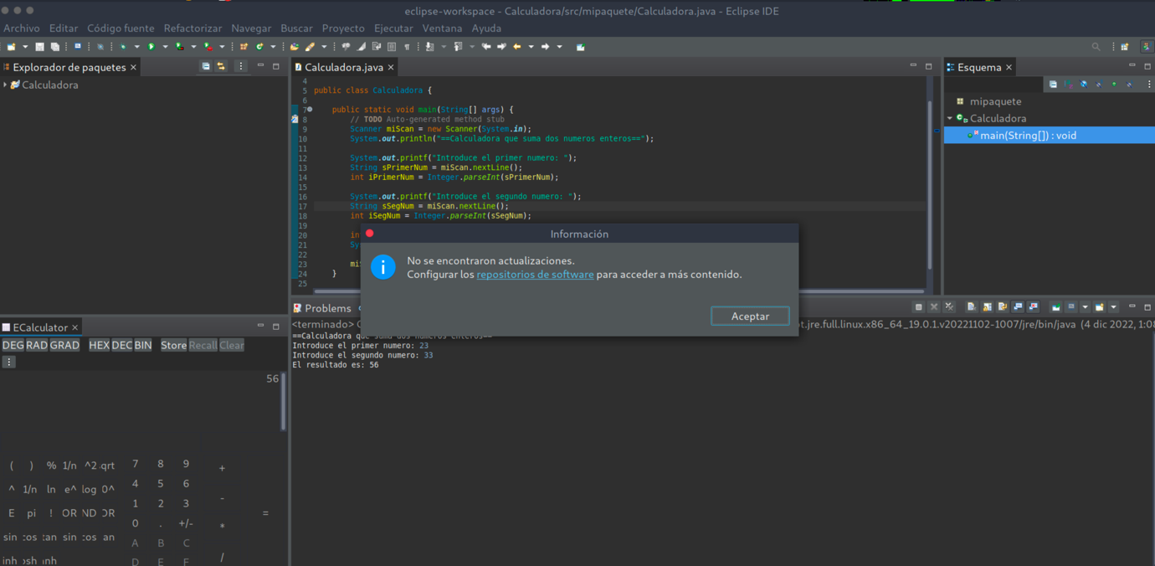Figure : esta actualizado.

* Desinstalar el plugin ECalculator.

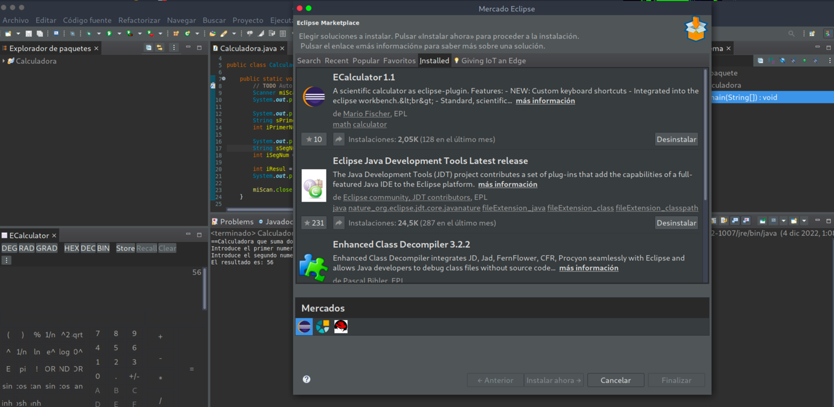Figure : se desinstala el plugin y se reinicia, el plugin ya no aparece.

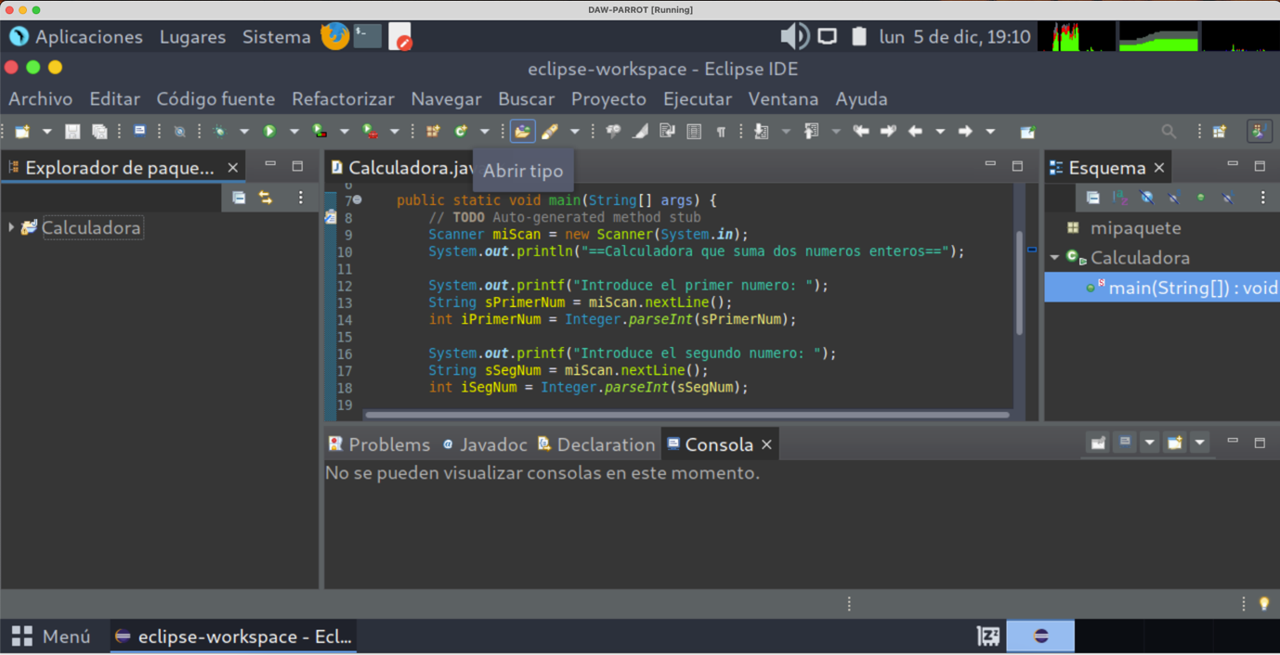

Figure 6: Plugin desinstalado y eclipse totalmente funcional.

Tendrás que entregar a tu tutor o tutora un documento con las sufcientes capturas de pantalla que justifiquen que se han realizado correctamente todos los apartados.

**Criterios de puntuación. APTO - NO APTO.**

**Recursos necesarios para realizar la Tarea.**

• Sistema gestor de máquinas virtuales (p.e. VirtualBox) o equipo equivalente donde instalar la plataforma Debian.  
• Paquetes de instalación: Debian, JDK, Eclipse, plugin ECalculator. Todos ellos de libre distribución y disponibles en internet. • Conexión a internet.

**Consejos y recomendaciones.**

Realizar todas las capturas de pantalla necesarias para justi!car el trabajo realizado. Indiicaciiones de entrega.

Una vez realizada la tarea, se elaborará un único documento donde !guren las respuestas correspondientes. El envío se realizará a través de la plataforma de la forma establecida para ello, y el archivo en formato PDF se nombrará siguiendo las siguientes pautas:

apellido1_apellido2_nombre_EDxx_Tarea

Asegúrate que el nombre no contenga la letra ñ, tildes ni caracteres especiales extraños. Así por ejemplo la alumna Noa Perez Garciia para lla segunda uniidad dell ED, debería nombrar esta tarea como...

Perez_Garciia_Noa_ED02_Tarea